Отчет по работе отряда ЮИД
6 февраля 2020 года представители школьного отряда ЮИД, ученицы 6 класса (Золотарева Соня, Багрышева Полина, Карякина Даша) провели игровое занятие в подготовительной группе детского сада на тему «Правила пешеходов».
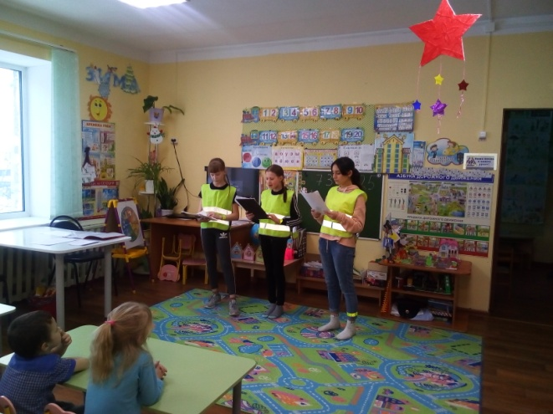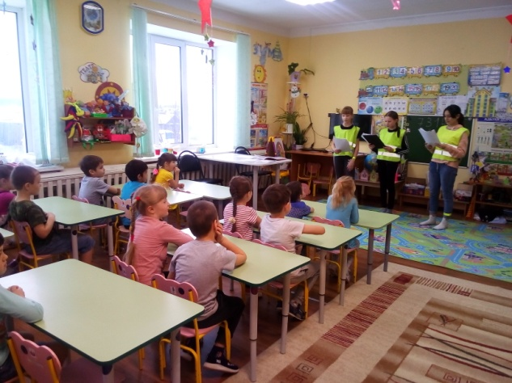
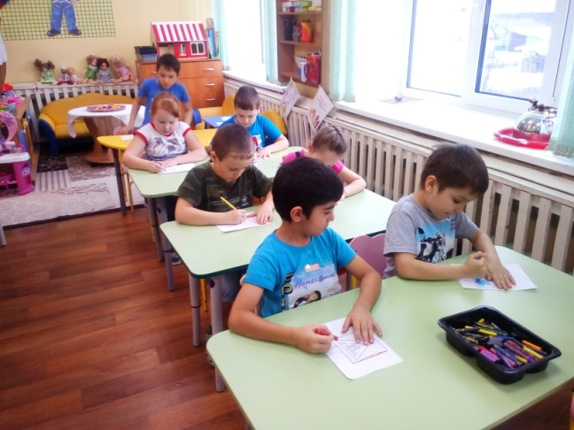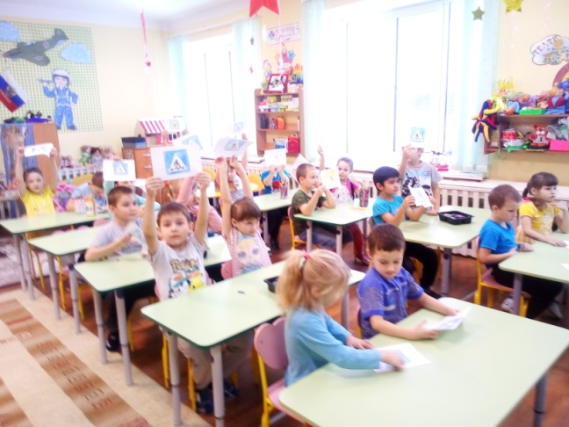
7 февраля 2020 года на р. Тавда состоялась всероссийская массовая гонка «Лыжня России-2020». Во время регистрации участников лыжной гонки учащиеся 6 класса отряда «ЮИД» вручали участникам и гостям спортивного мероприятия памятки – листовки о правилах дорожного движения. Акцентировали внимание на безопасность детей в темное время суток, использование световозвращающих элементов на одежде и необходимости использования удерживающих устройств во время перевозки детей.
